Музыкально – литературная композиция
«Звёзды Победы»
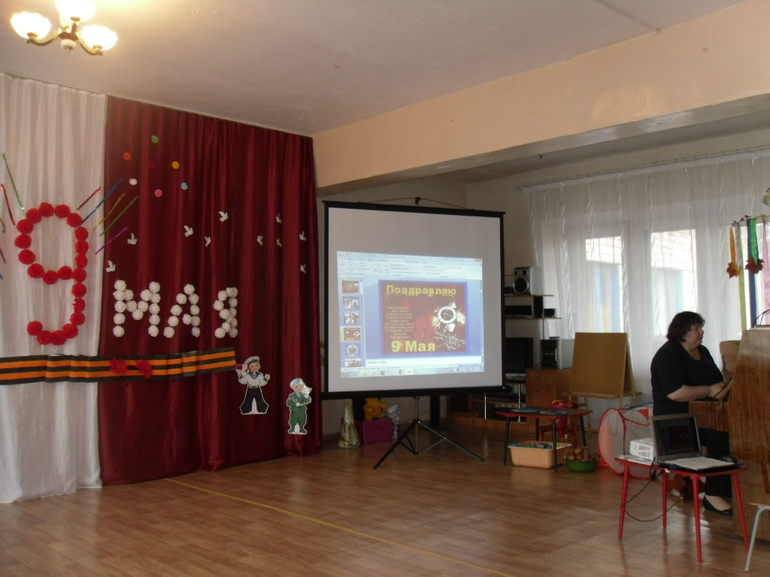
Задачи:
- Закрепить представление детей о празднике - День Победы;
- Способствовать формированию чувства гордости за свой народ, его боевые заслуги;
- Воспитывать уважение к защитникам Отечества, памяти павших бойцов, ветеранам ВОВ.
Слайды 1-2-3
Ведущий: Дорогие ребята и гости, сегодня наш праздник мы посвящаем «Дню Победы». Нет в России семьи, которую война обошла стороной. В этот день в каждой семье вспоминают тех, кто остался на полях сражений, тех, кто после войны налаживал мирную жизнь. А еще поздравляют тех воинов Великой Отечественной войны, которые живут сегодня.
Сегодня наш праздник в честь для Победы, мы предоставляем открыт нашим детям

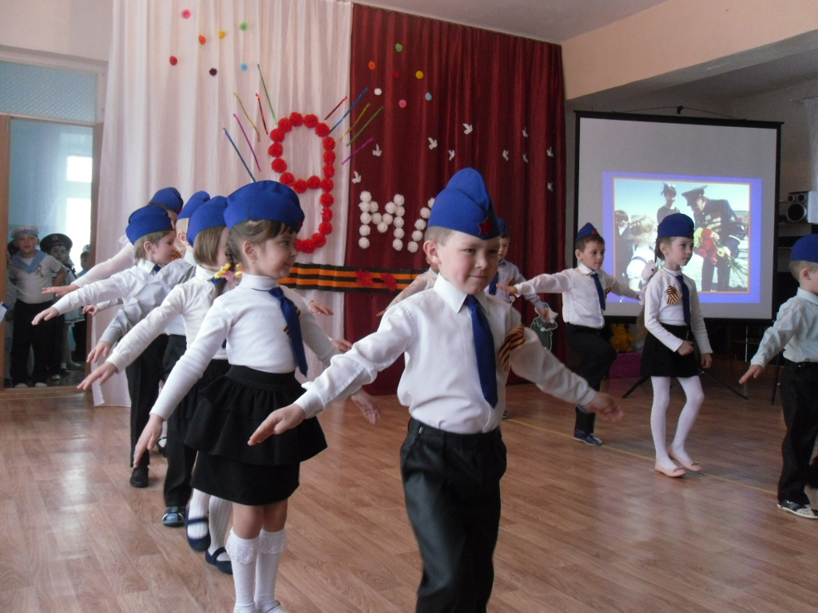
Под музыку «Потому что мы пилоты» в зал заходят дети старшей «Б» группы в костюмах «летчиков», маршируют, выполняют упражнения с перестроениями и проходят на свои места. Затем заходят дети ст. группы «А», в костюмах «моряков» поют песню «Мы моряки»
Слайд 4
Ребенок: Майский праздник День Победы отмечает вся страна,
надевают наши деды боевые ордена.
Их с утра зовет дорога, на торжественный парад,
и задумчиво с порога вслед им бабушки глядят.
Ведущий: Это день не просто замечательный праздник, в этот день закончилась война, страшная и жестокая, которая длилась целых четыре года. А началась она неожиданно воскресным летним днем, когда люди занимались своими обычными делами: отдыхали, купались, радовались солнышку и теплу. И вдруг по радио объявили, что на нашу страну напали фашистские захватчики.
Ведущий: Летней ночью, на рассвете
Когда мирно спали дети
Гитлер дал войскам приказ
И послал солдат немецких
Против русских, против нас!
Вставай народ! Услышав клич земли,
На фронт солдаты - герои ушли,
Отважно и смело рвались они в бой,
Сражаться за Родину, за нас с тобой!
Хотели отомстить врагу поскорей
За стариков, женщин, детей!
Презентация на один куплет
Песня «Священная война»

Вед. Призывно и тревожно звучали в дни войны слова песни «Вставай страна огромная!» и поднялись все народы нашей огромной страны на борьбу со страшным врагом. Фашисты бомбили города, жгли села, убивали людей. Четыре года воевал с врагом наш народ.

Ребенок
В тот страшный день земля рванула в небо.
От грохота застыла в жилах кровь.
Война, как ком, катилась по дорогам,
Неся разруху, голод, смерть и боль.
Ребенок
В атаку шли за правду, за Отчизну,
За мир, за мать с отцом, за добрый дом.
Чтоб защитить от ужасов фашизма
Права на жизнь, что рушилась кругом.
Ребенок
Надели гимнастёрки и шинели
Вчерашние мальчишки – цвет страны.
Девчонки на прощанье песни пели,
Желали выжить в грозный час войны.

Ребенок:
То утро стало знаменитым..
По всей планете весть пошла.
-Фашисты подлые разбиты!
Российской армии хвала!

Песня «Наша армия» (садятся)

Ведущий.
Труден был путь к Победе,
Жесток был смертельный бой
Но просчитались фашисты,
Не сломлен народ войной.

Слайд 5

Много подвигов совершили герои, и Родина наградила их за это орденами и медалями.

Посмотрите, вот перед вами орден «Победы». (Слайд) В то время наша страна называлась Советский Союз. У солдат Красной Армии на пилотках сияла красная звезда, Красные рубиновые звёзды горели на шпилях Московского Кремля. И орден «Победы» тоже сделали в форме звезды. Сколько лучей у звезды? Правильно, пять. Можно сказать, пять сил, пять богатырей преградили путь борьбе. Кто же эти богатыри? Это солдат, моряк, летчик и труженик тыла.
(Слайд 6-7-8-9)
Первыми приняли удар немецкой армии пехотинцы. Солдаты старались задержать врагов. Они стояли насмерть, самоотверженно дрались за каждый клочок родной земли. Много героев погибло на полях сражений, но вместо погибших в строй вставали новые бойцы. И так наша армия дошла до самого Берлина. И водрузив наше знамя над Рейхстагом, наша Армия освободила от фашизма и другие страны. Подвиг пехотинцев незабываем. По всей стране установлены памятники героям Великой Отечественной войны.
Слайды 10-11-12
Песня «Алёша»

Ведущий Слава солдатам, отдавшим жизнь за Родину!

Дети: Слава! Слава! Слава!
(Слайды 13-14-15-16)
На море сражались наши доблестные моряки. Гитлеровцы стремились захватить морские порты. Город Одесса был окружен фашистами, только с моря защитники города могли ждать подкрепления. Моряки доставили в Одессу военные грузы, продукты питания, боевое пополнение 73 дня длилась оборона города. Враги потеряли много солдат, офицеров и боевой техники.
Ведущий: Слава Военным морякам!
Дети: Слава! Слава! Слава!
Ребенок.
Над кораблями реет наше знамя,
А за кормой - лазурная волна.
Мы подрастём и станем моряками,
Защитой станем мы тебе страна.

Песня про моряков.

(Слайд 17-18)
Ведущий: к летчикам Родина обратилась с такими словами.
Если летчик ты, штурмовик,
Снарядом и бомбой бей!
Чтобы немца предсмертный крик
Достигал до твоих ушей.
Летчики бомбили войска противника на земле и в воздухе. Незабываем геройский поступок Николая Гастелло. Когда подбили боевую машину летчика, он обрушил загоревшийся самолет на вражескую колонну, которая двигалась по дороге. Гастелло погиб, но сумел вывести из строя большое количество фашисткой боевой техники .
Ведущий: Слава военным летчикам!
Дети: Слава! Слава! Слава!

Песня про летчиков.

.(Слайд19-20-21)
Ведущий: Большую помощь в годы войны оказывала разведкаПартизаны узнавали о планах противника и передавали свои сведения в штаб. «У разведчика глаз остёр, ум хитёр, отличный слух и охотничий нюх! »- говорит русская народная пословица.
Ведущий: Слава партизанам – борцам за освобождение нашей Родины!
Дети: Слава! Слава! Слава!
Ведущий: Сейчас мы посмотрим, какие бы из вас получились разведчики.
Игра «Донесение»
Двум детям даются конверты. Они, переставляя дощечки- «кочки», должны продвигаться вперёд. Кто быстрее доставит конверты в штаб
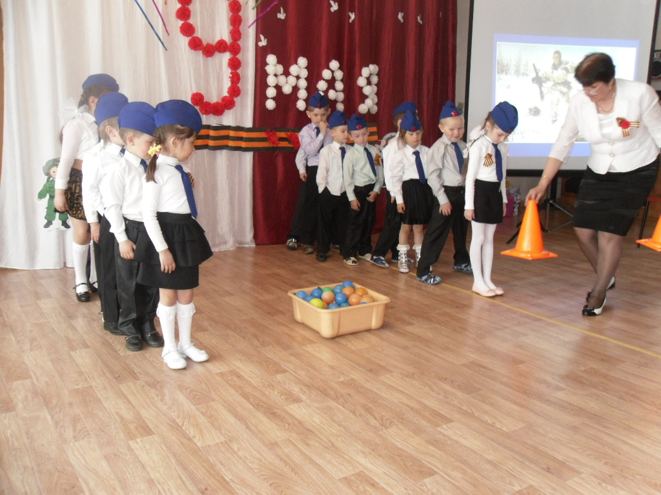
Игра «Боевое задание»
Участвуют две команды. Перед партизанами ставится задача – «подорвать эшелон противника». Дети по очереди должны попасть маленькими мячиками «гранатами» в корзины с расстояния 3-4 метра.
Слайд 22
Ребёнок.
Кто сказал, что надо бросить
Песни на войне?
После боя сердце просит
Музыку вдвойне

ПЕСНЯ «Катюша» муз. М. Блантера, сл. М. Исаковского.
(Слайд23-24)
Ведущий: Всё для фронта – всё для Победы! Под таким лозунгом жила страна в суровые годы. На заводах трудились женщины и дети подростки. (Слайд) Они делали снаряды, ружья, пушки для солдат. В деревне выращивали хлеб и овощи в первую очередь для бойцов. Ведь чтобы сражаться, нужна была сила. Ни один колосок, ни одна картошечка не оставалась на поле.

Игра «Кто больше соберет Картофелин»

Ведущий: слава труженикам тыла!
Дети: слава! Слава! Слава!
. (Слайд25 )

Вед. И вот долгожданный день настал! Мы победили! 9Мая стал всенародным днем Победы

Слайд 26
Ребенок
Вспомним всех поименно,
Вспомним героев своих,
Это нужно не мертвым –
Это нужно живым!

Ребенок
Вспомним гордо
Погибших солдат в борьбе,
Наш долг не забывать
Никогда о войне.
Ведущий: Почтим память героев минутой молчания! прошу встать. Склоним головы перед величием подвига русского солдата

«Минута молчания».

Ребенок:
Майское утро, солнечный свет,
Нашей Победе 70 лет!
Красных тюльпанов алое пламя,
Как над Рейхстагом красное Знамя!

Битвы, походы – всё пережито,
Радость Победы! Нет! Не забыто!
Мирное утро, солнечный свет,
Нашей Победе – 70 лет!

Ведущий: 9мая, в День Победы, многие несут цветы к памятникам, которые стоят во многих странах и уголгах нашего мира.
Слайд27
Песня «У кремлевской стены»
Слайд28
Ведущая. Наш праздник подошел к концу. Поздравляю всех с праздником Победы! Под музыку «День Победы» дети покидают зал.

